Mbo Microregeling
2015-2016

De Mbo Microregeling wordt gepubliceerd onder voorbehoud van goedkeuring door OCW.
Aan dit document kunnen geen rechten worden ontleend.

oktober 2015
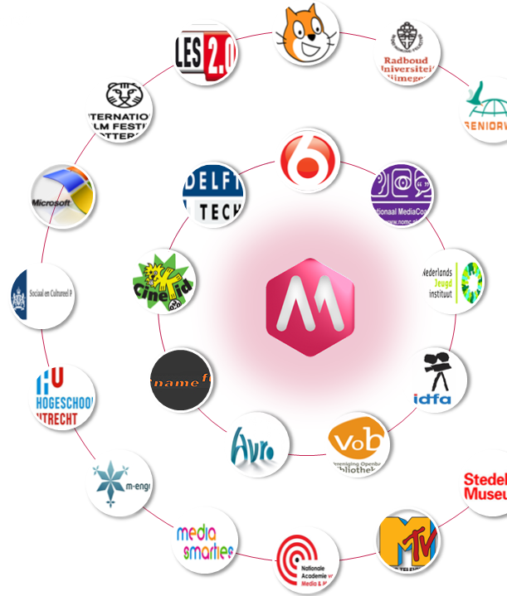
Mediawijzer.net
Mediawijzer.net is de naam van het Mediawijsheid Expertisecentrum. Het is opgericht in mei 2008 op initiatief van de ministeries van OCW en Jeugd & Gezin.
Het doel van Mediawijzer.net is om de jeugd in Nederland in staat te stellen mediawijs te leven.

Inmiddels zijn meer dan 1000 organisaties, instellingen en bedrijven die actief zijn op gebied van mediawijsheid, bij het netwerk van Mediawijzer.net aangesloten.

De regie ligt bij vijf kernpartners: ECP, Kennisnet, Koninklijke Bibliotheek, Nederlands Instituut voor Beeld en Geluid en de NTR.

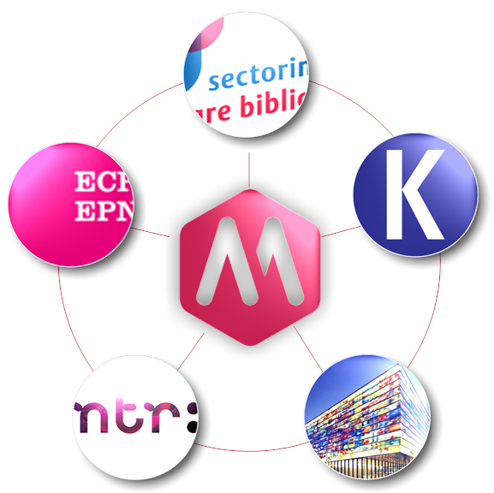

Alle activiteiten van Mediawijzer.net worden
voor en door het netwerk uitgevoerd.

Mediawijzer.net en de aangesloten netwerkpartners verzorgen publiekscampagnes, verrichten onderzoek, bieden educatieve diensten aan, geven publicaties uit, organiseren workshops en bijeenkomsten, delen onderling kennis, brengen deze kennis naar buiten, agenderen belangrijke mediawijsheidonderwerpen en stimuleren innovatie.

Mediawijzer.net vervult daarbij de rol van verbinder, wegwijzer en gangmaker richting publiek en netwerk.

Mediawijsheid
Omgaan met media gaat in de complexe mediasamenleving niet vanzelf. Om optimaal gebruik te kunnen maken van media heb je mediawijsheid nodig. Mediawijsheid staat voor de set aan competenties die iedereen nodig heeft om actief en bewust deel te nemen aan de mediasamenleving.

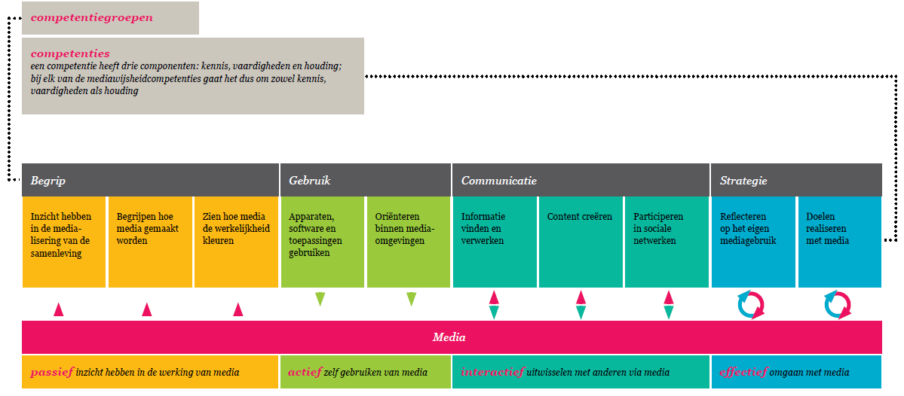

Mediawijsheid en mbo
Mediawijzer.net heeft tot doel om de jeugd in Nederland in staat te stellen mediawijs te leven. In alle dynamiek van de mediasamenleving zetten wij het kind (0-18 jaar) centraal en om het kind heen drie leefomgevingen: het onderwijs, de opvoeding en de jongeren zelf en de interactie met hun ‘peers’.

Om een extra stimulans te geven aan het mediawijsheidaanbod voor het middelbaar beroepsonderwijs, heeft Mediawijzer.net op 20 mei 2015 een expertsessie georganiseerd, zie hiervoor: http://www.mediawijzer.net/stimuleringsregeling-mbo-verslag-expertsessie-en-nieuwe-regeling/. Aanleiding was het uitblijven van voorstellen vanuit het mbo op de Mediawijzer.net stimuleringsregeling uit 2014.

Centraal bij de expertsessie van 20 mei stonden de volgende twee vragen:
- Wat heeft het mbo nodig om mediawijsheid te verankeren in het onderwijs?
- Hoe kunnen we het resterende geldbedrag uit de regeling van 2014 zo zinvol mogelijk inzetten om die verankering te bereiken?
Uit de sessie bleek dat er in tegenstelling tot het po en vo, in het mbo geen behoefte is aan een leermiddelenbank met mediawijsheid-content. Hier wordt namelijk al in voorzien door de platformen Wikiwijs en MboMediawijs. Wel is er vraag naar het uitbreiden van de content op deze platformen met meer vak- en beroepsgerichte mediawijsheid-leerlijnen. De docenten kunnen deze gebruiken als basis om hun lessen mee te arrangeren. Ook kunnen zij een leerlijn aanvullen met eigen materiaal. Zo zijn actuele, interessante vak- en beroepsgerichte mediawijsheid-leerlijnen te bouwen die gestoeld zijn op de praktijk en die voor en door mbo- docenten in co-creatie zijn ontwikkeld. Dit is key voor de acceptatie en het gebruik van het lesmateriaal.
Het vormgeven van een goede basisleerlijn over mediawijsheid kost tijd en dus geld. Op de expertsessie ontstond daarom het idee om hier een passende vergoeding voor in te stellen in de vorm van ‘microkrediet’. Vervolgens is dit idee door Mediawijzer.net en Kennisnet verder uitgewerkt tot bijgaande regeling.

MBO microregeling 2015
Het doel van de Mbo Microregeling is het stimuleren van vak- en beroepsgerichte mediawijsheid-leerlijnen voor het mbo, te ontsluiten via een binnen het mbo gebruikt leermiddelenplatform zoals Wikiwijs (verplicht) en/of MboMediawijs.

voor wie?
De doelgroep van de regeling bestaat uit docenten die werkzaam zijn in het mbo en/of netwerkpartners van Mediawijzer.net die bekend zijn met het mbo en die expertise hebben in het ontwikkelen van leerlijnen, in het bijzonder mediawijsheid-leerlijnen.
Aanmelden als netwerkpartner: http://www.mediawijzer.net/netwerkpartner-worden/.

hoeveel?
Het beschikbare bedrag voor de ontwikkeling per leerlijn is € 5.000,- inclusief btw.

Hoe aanvragen?
De vergoeding voor de leerlijn is aan te vragen door docenten werkzaam voor een mbo- onderwijsinstelling. Aanvragers vullen hiertoe een online formulier in met onder meer een omschrijving van de te ontwikkelen leerlijn, de partijen met wie (eventueel) wordt samengewerkt, de gegevens van de mbo-school en de benodigde facturatiegegevens.
Het bedrag wordt uitgekeerd zodra de aanvrager heeft aangetoond dat de leerlijn op een leermiddelenplatform (Wikiwijs en/of MboMediawijs) is gepubliceerd en door het platform is geaccepteerd als vak-/beroepsgerichte leerlijn.

Bent u als aanvrager in loondienst bij een onderwijsinstelling en past het ontwikkelen van een leerlijn binnen uw functieomschrijving? Dan kan het auteursrecht van de door u te ontwikkelen leerlijn bij uw werkgever berusten. Wilt u toch meedoen met de Mbo Microregeling? Neem dan vooraf contact op met uw werkgever.

toewijzing
Een onafhankelijke adviescommissie van deskundigen beoordeelt de aanvragen en adviseert de Stuurgroep van Mediawijzer.net. De Stuurgroep besluit over de toewijzing per aangevraagde leerlijn. Kennisnet voert namens Mediawijzer.net de regeling uit.
De gehonoreerde leerlijnen dienen uiterlijk op 1 juni 2016 aantoonbaar (bijvoorbeeld met een printscreen) opgenomen te zijn in een leermiddelenplatform voor het mbo.

wanneer?
- Start indienen: 1 oktober 2015
- Deadline indienen: 2 november 2015
- Uitslag: 4 december 2015

TOETSINGSCRITERIA
- De mediawijsheid-leerlijn dient vak-/beroepsgericht te zijn.
- De leerlijn is creatief en vernieuwend vormgegeven.
- De leerlijn is eenvoudig te arrangeren en/of uit te breiden met lesmateriaal.
- De mbo-leerlingen zijn betrokken in het project.
- Er is betrokkenheid van de mbo-school waar de indiende docent werkzaam voor is.
- Er wordt gebruik gemaakt van de definitie van mediawijsheid volgens het Mediawijsheid Competentiemodel: http://www.mediawijzer.net/competentiemodel/.

begroting
- Er hoeft geen begroting te worden ingediend. Wel is het noodzakelijk dat in de aanvraag helder gemaakt wordt welk (onder)deel van de leerlijn bekostigd wordt vanuit de regeling. Uitgangspunt is namelijk dat het deel dat met publiek geld is gefinancierd, gratis beschikbaar is en blijft voor het hele veld.

voorwaarden
- De aanvrager hoeft niet te zijn aangesloten bij Mediawijzer.net alhoewel dat zeer wordt gewaardeerd.
- Voor de aanvragen dient gebruik gemaakt te worden van het online aanvraagformulier.
- Aanvragers verschaffen actief informatie aan Mediawijzer.net mocht dat gewenst zijn.
- Alle aanvragen dienen voor 2 november 2015 middernacht, te worden ingediend.
- U vrijwaart Mediawijzer.net voor het betalen van copyright en beeldrecht met betrekking tot alle inzendingen van aanvragers en/of aanspraken van derden daaromtrent.
- Het toe te kennen bedrag is vaststaand en bedraagt € 5.000,- incl. btw.
- Het besluit van de Stuurgroep wordt namens Mediawijzer.net door Kennisnet via e-mail aan de aanvragers medegedeeld. Pas op dat moment is er sprake van een formele beslissing.
- De uitslag is bindend. Over de uitslag kan niet worden gecorrespondeerd.
- Na honorering van een aanvraag wordt het bedrag van € 5.000,- uitbetaald zodra is voldaan aan het publiceren van de leerlijn en de bevestiging van de beheerder.
- De projectresultaten dienen voor iedereen toegankelijk te zijn en vrij te gebruiken. Daartoe dient gebruik te worden gemaakt van een Creative Commons licentie Naamsvermelding - 3.0 Nederland (CC-BY NL 3.0). Deze licentie staat iedereen toe het projectresultaat te gebruiken en verspreiden op voorwaarde van het vermelden van Mediawijzer.net. De projectresultaten dienen altijd via Wikiwijs beschikbaar gesteld te worden en naar wens ook via MboMediawijs of een ander leermiddelenplatform gericht op het mbo.
- De Microregeling is ingesteld onder voorbehoud van goedkeuring door OCW, te verwachten uiterlijk bij de toekenning van de bedragen.

